附件：海南大学学杂费缴费流程说明

特别提示：儋州校区学杂费仅支持建设银行代扣，其他缴费渠道暂未开通。
目 录
第1章 银行代扣缴费 2
第2章 网上银行缴费操作 2
第3章 手机银行缴费操作 7
第4章 扫码缴费 9
第5章 自助终端缴费操作 10
第6章 银行柜面缴费 12
第7章 海南大学门户缴费 12
第8章 银行卡号修改 19

第1章 银行代扣缴费
学生可以将学杂费存入由学校随录取通知书寄发的工商银行卡，委托工商银行代扣学杂费。
儋州校区学生可以将学杂费存入由学校随录取通知书寄发的建设银行卡，委托建设银行代扣学杂费。

第2章 网上银行缴费操作
1、可以通过直接输入网址https://fee.icbc.com.cn/index.jsp或者登录个人网上银行通过链接进入缴费大厅或者在工行网站上点击工银e缴费链接进入缴费大厅，选择学杂费。
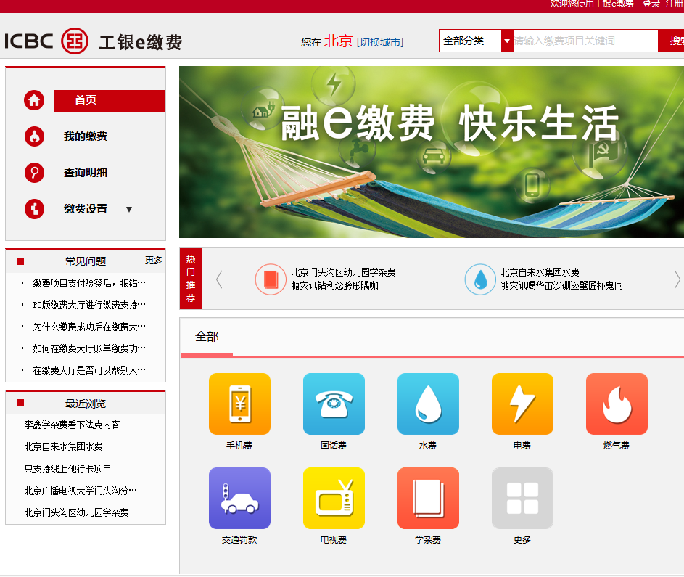
2、输入“海南大学学杂费”搜索缴费项目
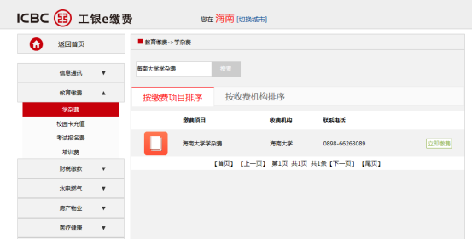
3、点击“立即缴费”，输入学号点击查询。
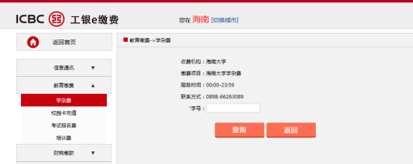
4、选择对应账单进行缴费。
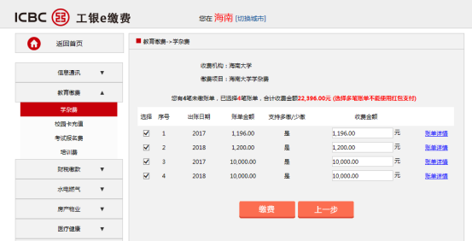
5、进入支付画面，在支付画面可以选择“网银支付”，“工银e支付”，如果缴费单位开通了他行卡支付，还可以选择他行卡支付，根据不同支付方式的要求，输入U盾密码或者是认证码后完成支付。
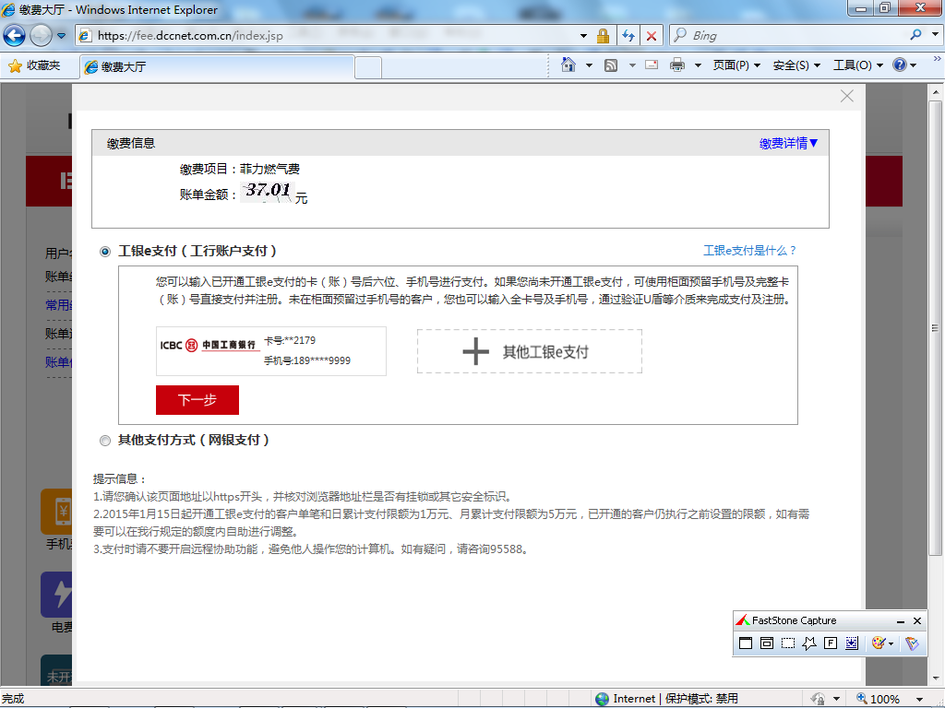
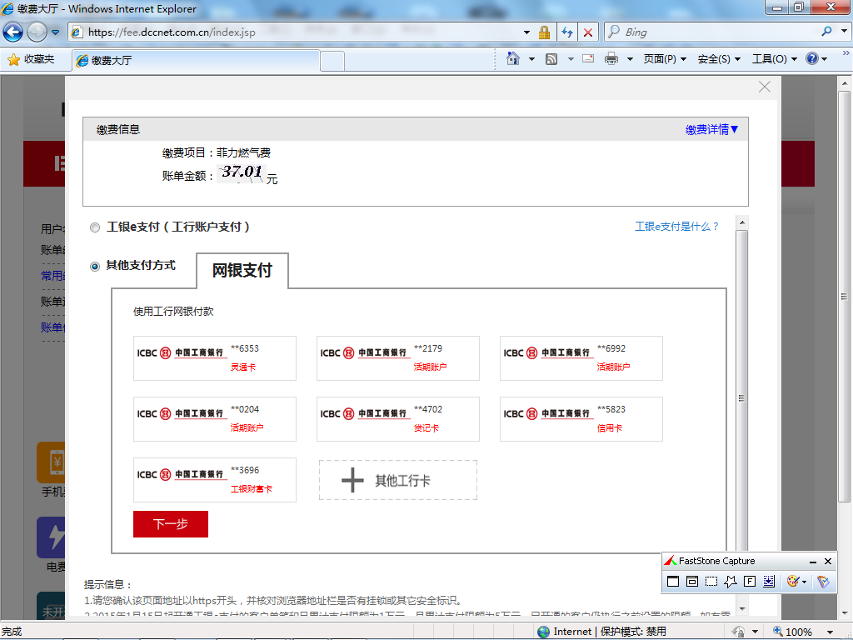
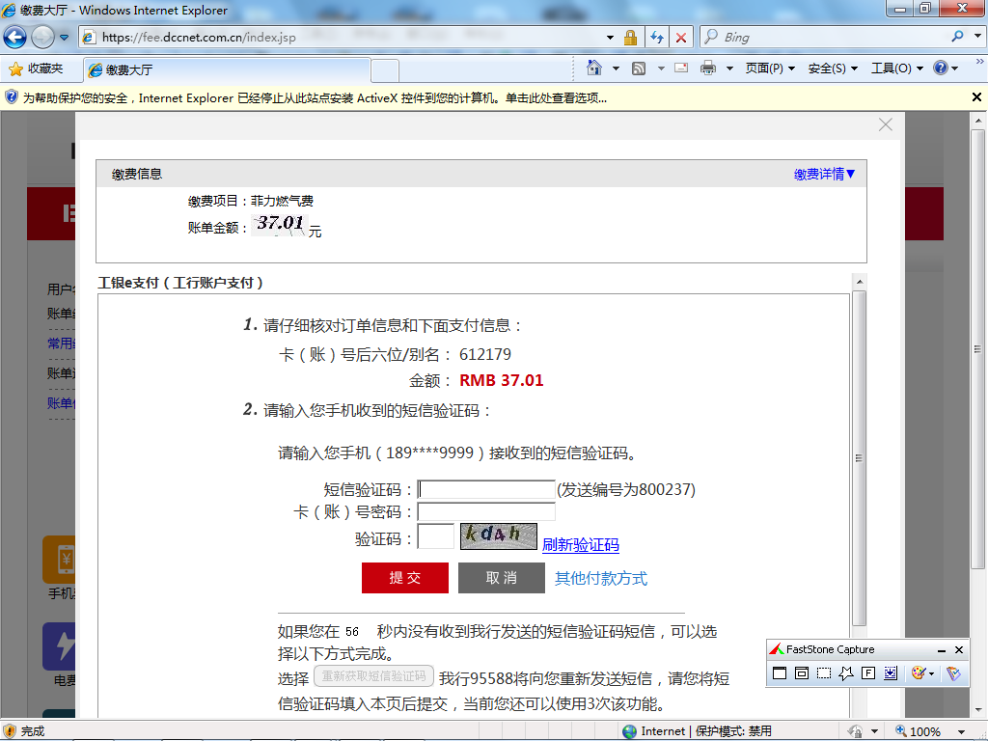
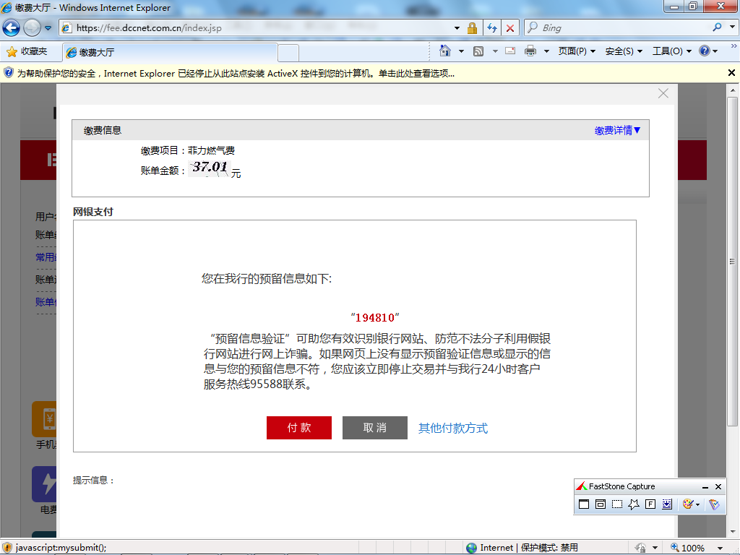
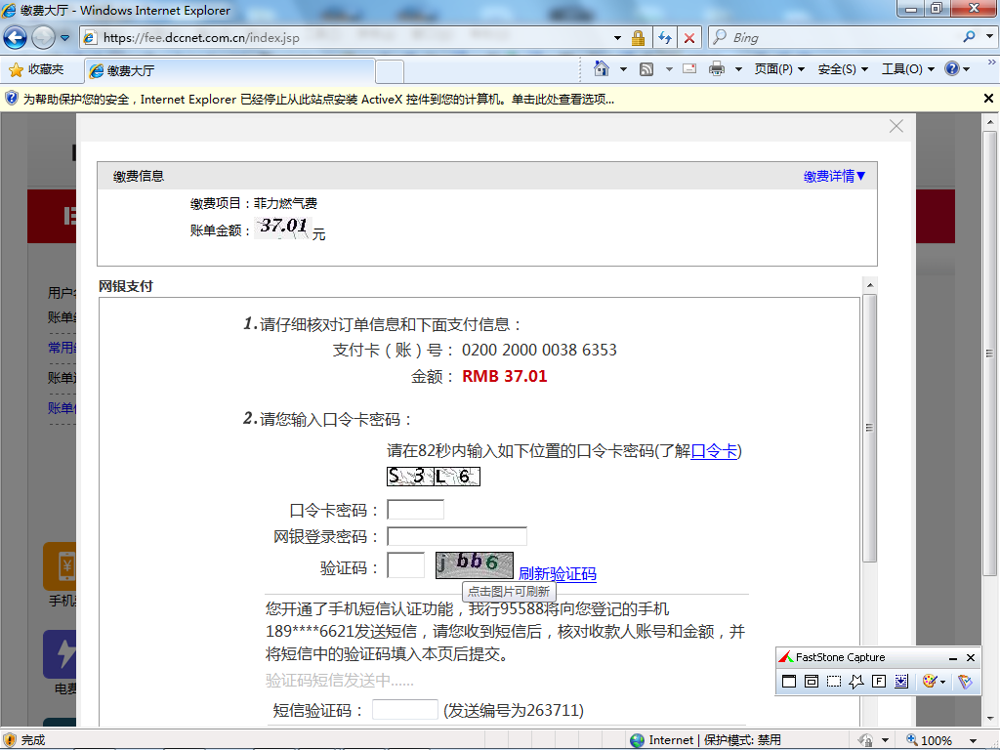

- 支付结束后，关闭支付画面，回到缴费大厅。

第3章 手机银行缴费操作
提示：通过“手机银行”缴费，需确保：1.有工行卡2.开通工银E支付（在柜台预留了与工行卡绑定的手机号码或者开通了手机银行）
1、登录工行手机银行，点击“e缴费”，进入选择学杂费。
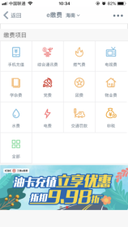

- 选择“海南大学学杂费”项目，输入学号点击下一步，选择对应账单进行缴费。
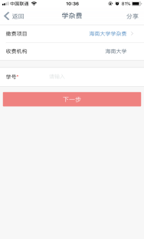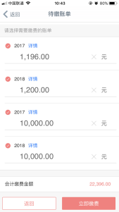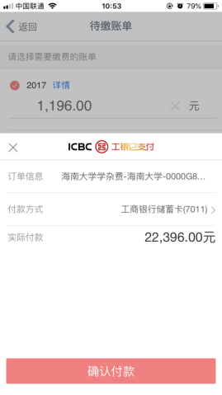

第4章 扫码缴费
(提示：需有工商银行卡)
1、使用工行手机银行或微信扫一扫二维码进入缴费页面，其余缴费操作同手机银行缴费操作。


第5章 自助终端缴费操作
(提示：需有工商银行卡)
1、在自助终端上插卡并输入密码后，选择“更多业务”--“缴费”。
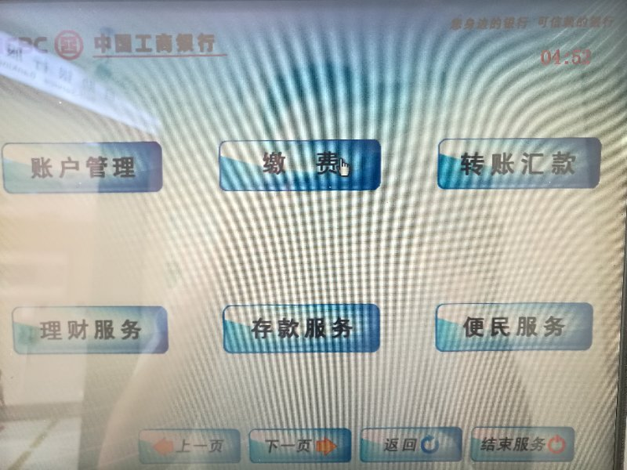

- 缴费种类选择“教育缴费--学杂费”，缴费地区选择“海南”，点击下一步。

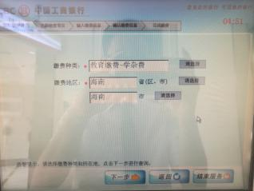
- 查找选择“海南大学学杂费”项目，点击“缴费”按键。
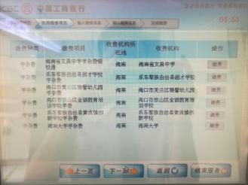
- 根据提示输入“学号”点击下一步查询账单并缴费。
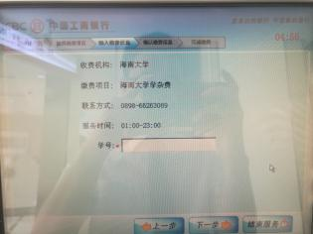

第6章 银行柜面缴费
在工商银行全国营业网点的银行柜面缴费，告知银行柜员交易代码为9551的操作界面，学生报学号可以缴纳海南大学学杂费。

第7章 海南大学门户缴费
一、学生登录
1、本科生和研究生登录
https://check.hainu.edu.cn/JIEKOU/Check_A.php?xt=xsjf

用户名为学生本人学号，密码为学校下发的密码(如果忘记密码，可以点击“忘记密码”按钮申请找回。)
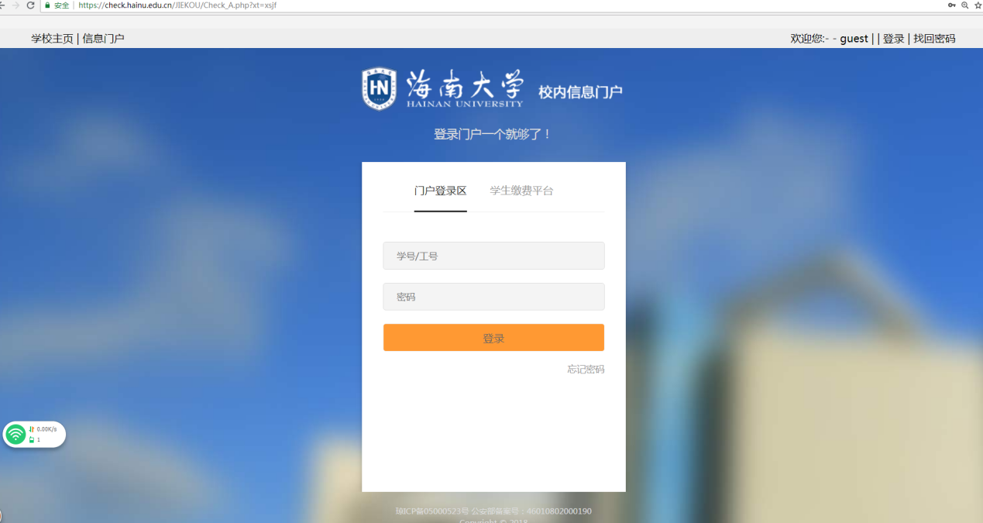
2、成教生登录
http://xssf.hainu.edu.cn/

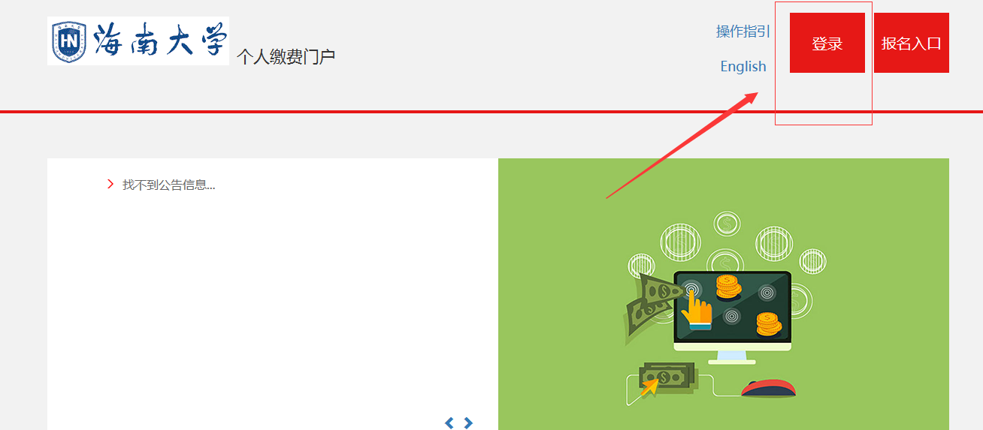

用户名为学生本人学号，密码为123。
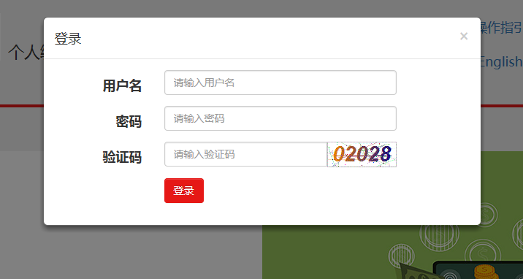
二、缴费
学生需要先选择好缴费项目，然后再进行支付。
1、选择缴费项目
1.1、交费业务
对于应收的项目（如学费、住宿费等等），学生可以在“交费业务”进行缴纳。
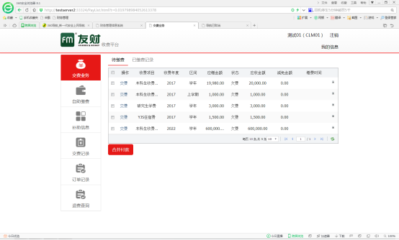
● 单笔缴费
学生可以点击“操作”列的“交费”，进行对单个收费项目的交费。
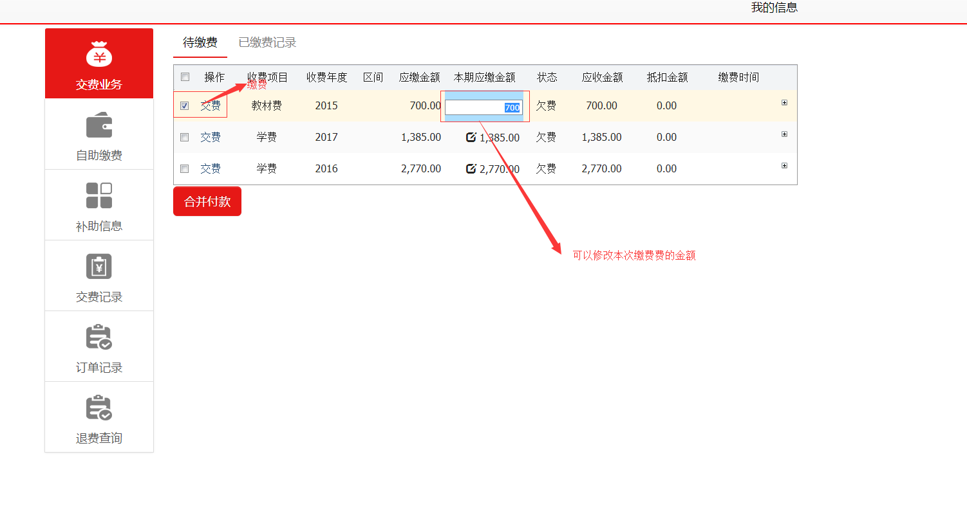
● 多笔合并交费
学生也可以勾选若干收费项目，然后点击“合并付款”，进行多笔合并交费。
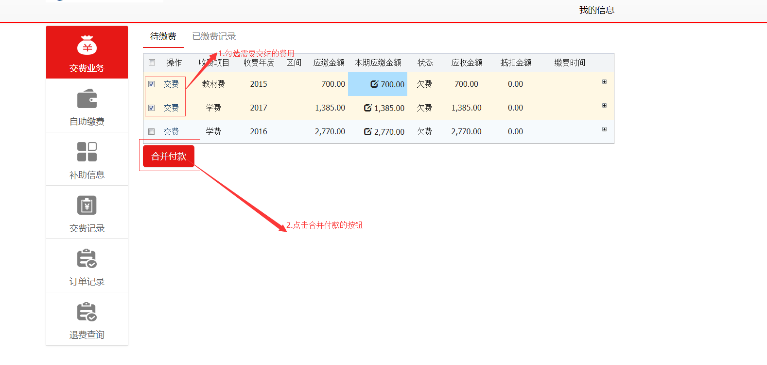
● 支付
在选择好收费项目后，学生从弹出的窗口处核对应缴金额和本次缴款金额，选择支付方式，再点击“支付”即可。
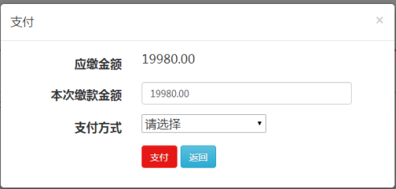

2、支付方式
各种支付方式的说明、操作及限额问题，请参阅对应的官方网站。如工行b2c支付，请上工行官网查询对应的文档。
三、查询
1、交费业务查询
可以查询待缴项目与金额、已缴费的项目与金额。
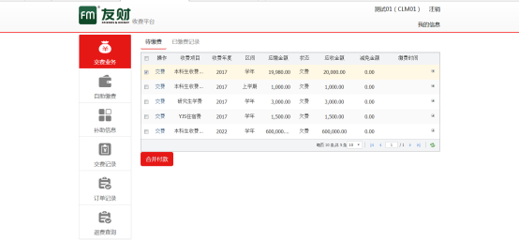
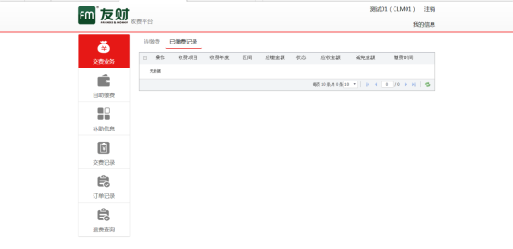

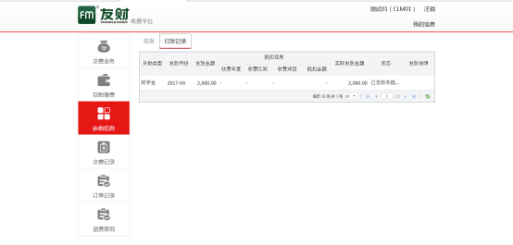
3、交费记录查询
可以查询交费成功的记录。
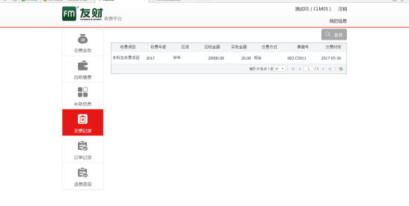
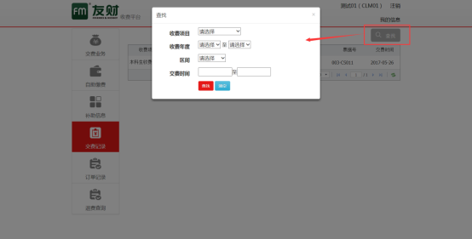
4、订单记录查询
每次向其他平台进行支付时，都会产生一张订单，在此可以查询支付订单的记录。
如果订单状态为未处理，则说明该笔交费未成功；如果订单状态为已支付，则说明该笔交费成功。
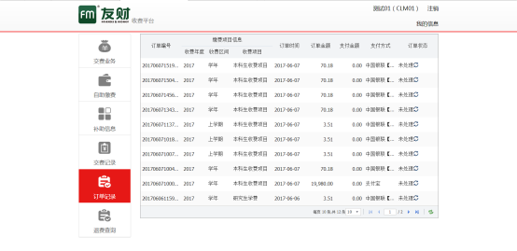
5、退费查询
可以查询已退费的记录。
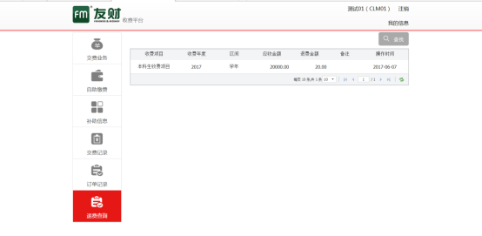

第8章 银行卡号修改
登录校内门户认证后，即可点击“缴费平台”——“我的信息”修改工商银行卡号。
